TRƯỜNG ĐẠI HỌC SÀI GÒN
KHOA CÔNG NGHỆ THÔNG TIN
----🙝☯🙟----

BÁO CÁO
Học phần: Trí tuệ nhân tạo nâng cao
Thảo luận: Bài tập Lab03-Nhóm 13
Giảng viên hướng dẫn | Đỗ Như Tài
Thành viên | 3 3121410541- Nguyễn Minh Trường  3 3122410279- Nguyễn Phan Việt Nhật  3 3122410401-Đinh Công Thuận  3122410384- Hoàng Minh Thành

Thành phố Hồ Chí Minh, tháng 9, năm 2025

Bảng phân công

Phân công | Thành Viên
01 . * Assignments: - [The n-Queens Problem](n_queens.ipynb) | 3122410384- Hoàng Minh Thành
02. - [The Traveling Salesman Problem](traveling_salesman_problem.ipynb) | 3 122410401-Đinh Công Thuận
03. - [Apply Simple Hill Climbing to a Maze Problem](Maze_Example_LocalSearch.ipynb) | 3 122410279- Nguyễn Phan Việt Nhật
04. The n-Queens Problem - [Speeding up the conflict calculation with JIT compiled code (numba)](n_queens_fast_conflict_calculation_with_numba.ipynb). | 3121410541- Nguyễn Minh Trường

NHẬN XÉT CỦA GIẢNG VIÊN
….………………………………………………………………………….………………………………………………………………………….………………………………………………………………………….………………………………………………………………………….………………………………………………………………………….………………………………………………………………………….………………………………………………………………………….………………………………………………………………………….………………………………………………………………………….………………………………………………………………………….………………………………………………………………………….………………………………………………………………………….………………………………………………………………………….………………………………………………………………………….………………………………………………………………………….………………………………………………………………………….………………………………………………………………………….………………………………………………………………………….………………………………………………………………………….………………………………………………………………………….………………………………………………………………………….………………………………………………………………………….………………………………………………………………………….………………………………………………………………………….………………………………………………………………………….………………………………………………………………………….……………………………………………………………………….……………………………………………………………………….……………………………………………………………………….……………………………………………………………………….……………………………………………………………………….

Mục Lục 4
Phần I: Assignments: - [The n-Queens Problem] 5
Phần II: Travelling Salesman Problem – TSP) 8
1. Giới thiệu 8
2. Mục tiêu 8
3. Mô tả bài toán TSP 8
4. Các thuật toán áp dụng 9
4.1 Steepest-Ascent Hill Climbing 9
4.2 Steepest-Ascent Hill Climbing with Random Restarts 9
4.3 Stochastic Hill Climbing 9
4.4 First-Choice Hill Climbing 9
4.5 Simulated Annealing 10
5. Cài đặt thực nghiệm 10
6. Kết quả và so sánh 10
6.1. Nhận xét và phân tích 12
6.2. Đánh giá tổng hợp 13
6.3. Kết luận thực nghiệm 13
Phần III: Apply Simple Hill Climbing to a Maze Problem (Ứng dụng Simple Hill Climbing cho bài toán Maze Problem) 15
I. Bài toán và cơ sở lý thuyết 15
1. Giới thiệu bài toán 15
2. Cơ sở lý thuyết về Simple Hill Climbing 15
II. Simple Hill Climbing trong bài toán Maze 16
1. Cách hoạt động cụ thể trong Maze 16
2. Vai trò của heuristic trong mê cung 17
3. Cực đại cục bộ và điểm bằng phẳng trong Maze 18
4. Ưu – Nhược điểm của Simple Hill Climbing trong bài toán Maze 19
5. Kết quả thực nghiệm và phân tích 19
III. Kết luận 21
Phần IV: 22

Phần I: Assignments: - [The n-Queens Problem]
Bài toán n-Queens
Mục tiêu: Tìm cách sắp xếp n quân hậu trên bàn cờ vua n×n sao cho không có quân hậu nào nằm cùng hàng, cột hoặc đường chéo với bất kỳ quân hậu nào khác.
Không gian trạng thái: Một cách sắp xếp các quân hậu trên bàn cờ. Chúng ta giới hạn không gian trạng thái ở các cách sắp xếp mà mỗi cột chỉ có một quân hậu. Chúng ta biểu diễn một trạng thái dưới dạng một vectơ nguyên q={q1,q2,…,qn}, mỗi số biểu diễn vị trí hàng của các quân hậu từ trái sang phải. Chúng ta sẽ gọi một trạng thái là một "bàn cờ".
Hàm mục tiêu: Số lượng xung đột từng cặp (tức là hai quân hậu trên cùng hàng/cột/đường chéo). Bài toán tối ưu hóa là tìm cách sắp xếp tối ưu q∗ của n quân hậu trên bàn cờ có thể được viết như sau:
minimize: conflict(q)
tuân thủ: q chỉ chứa một quân hậu trên mỗi cột
Lưu ý: ràng buộc (tuân thủ) được áp dụng theo định nghĩa của không gian trạng thái.
Nước đi cải thiện cục bộ: Di chuyển một quân hậu sang một hàng khác trong cột của nó.
Kết thúc: Đối với bài toán này, luôn có một cách sắp xếp q∗ với conflict(q∗)=0, tuy nhiên, các nước đi cải thiện cục bộ có thể kết thúc ở một cực tiểu cục bộ.
Helper functions
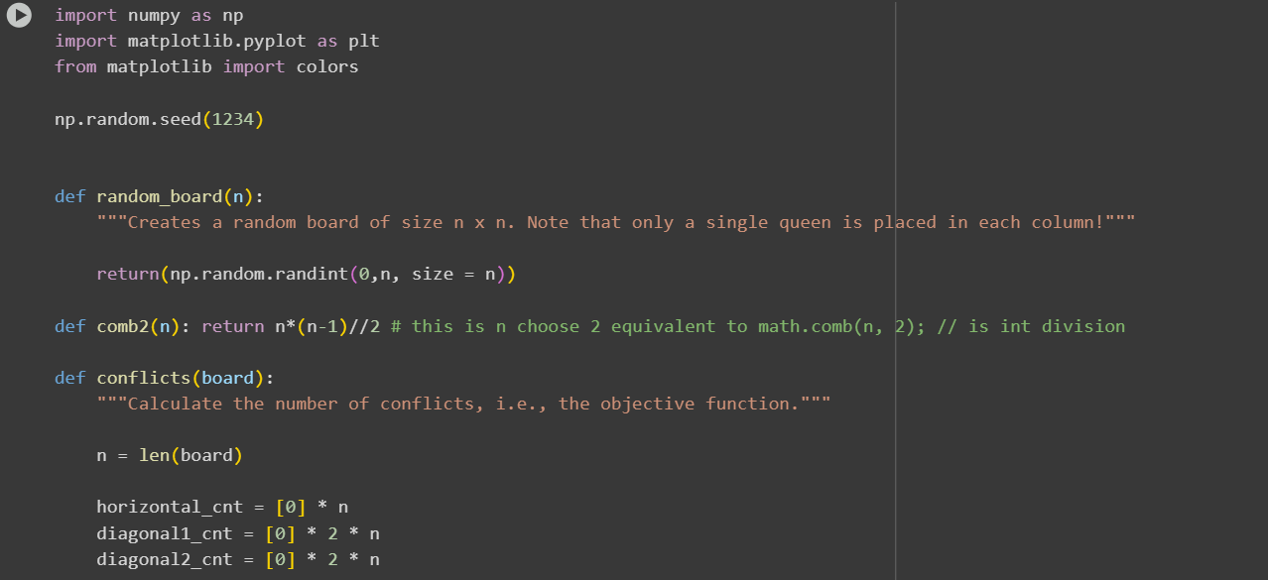
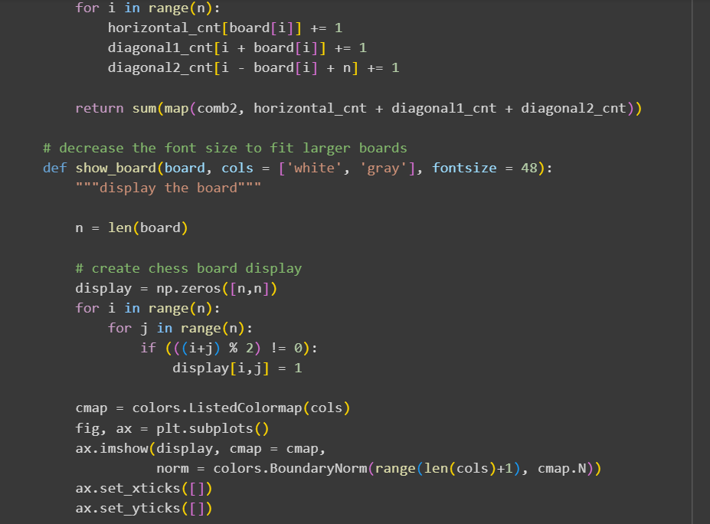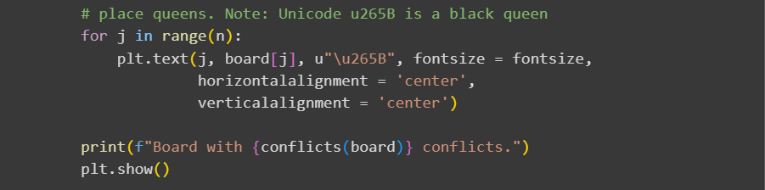Create a board
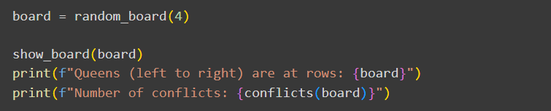Task 1: Steepest-ascend Hill Climbing Search
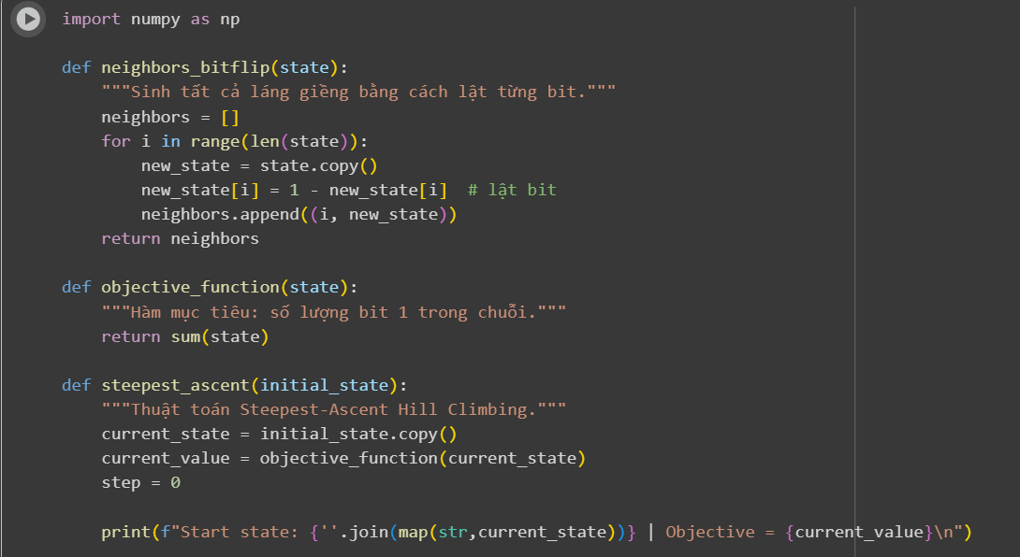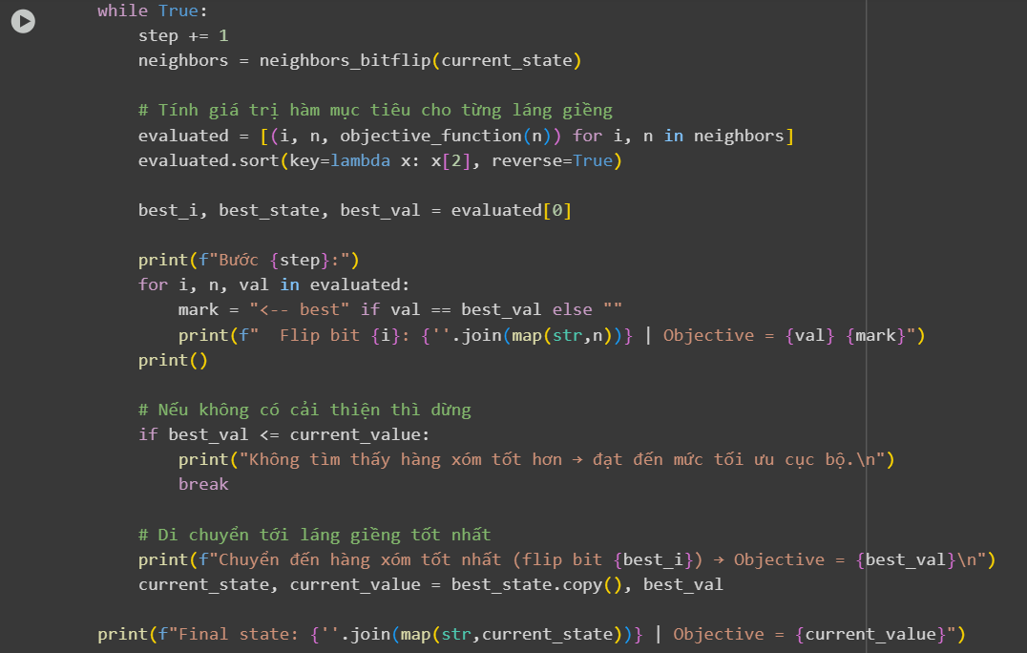

Task 2: Stochastic Hill Climbing 1
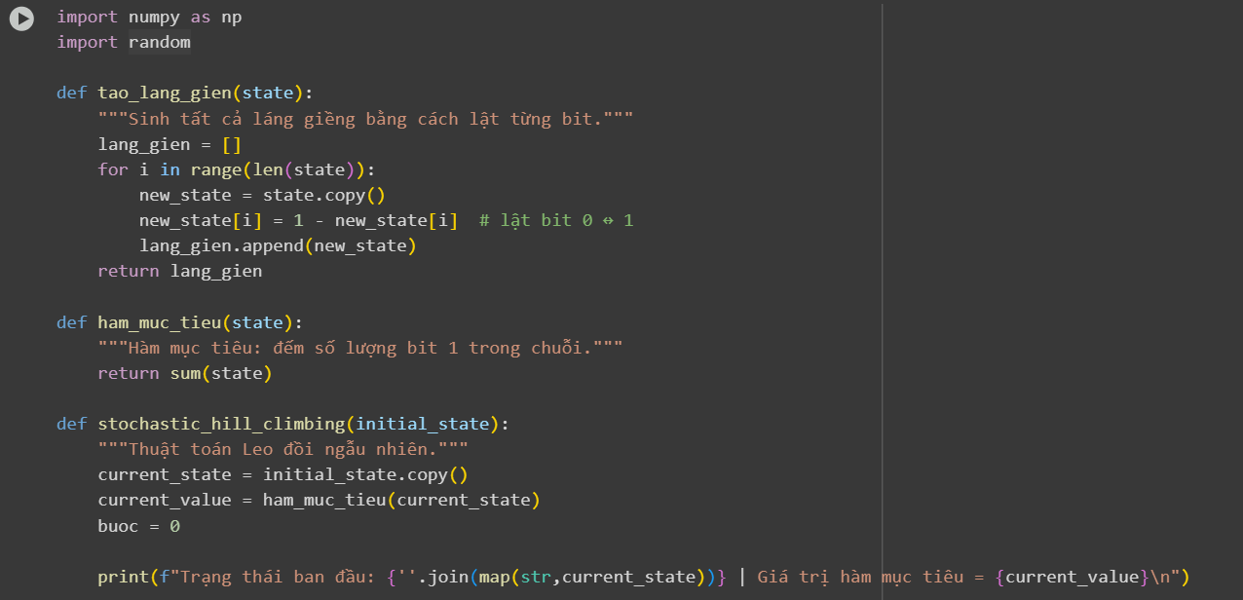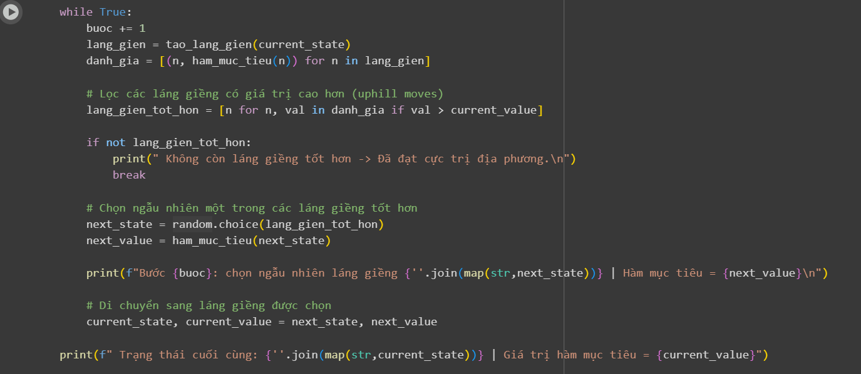
Task 3: Stochastic Hill Climbing 2
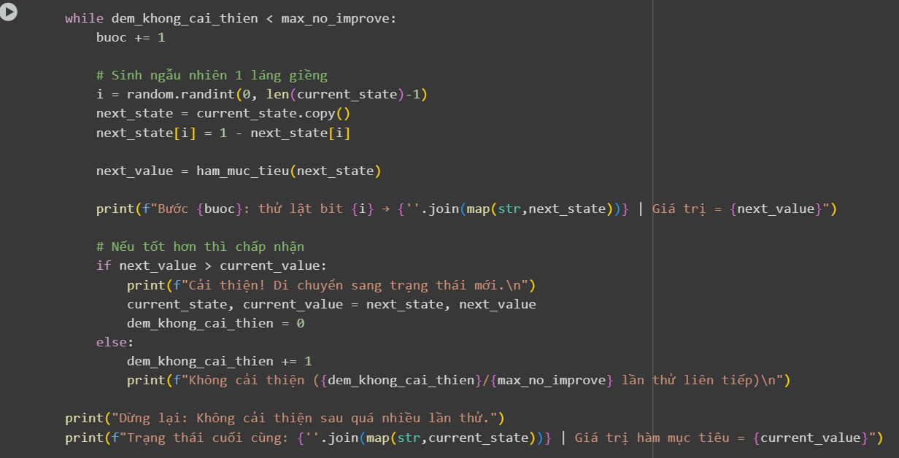
Task 4: Hill Climbing Search with Random Restarts
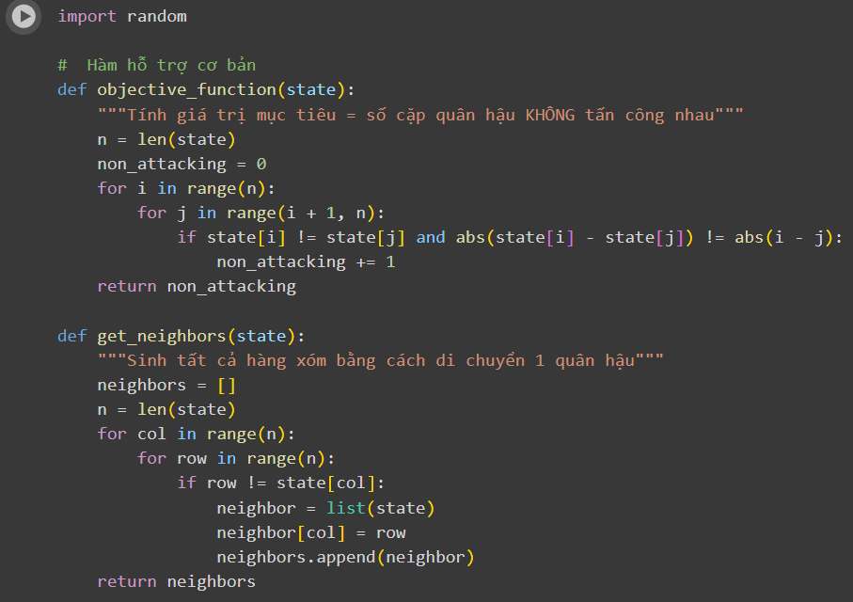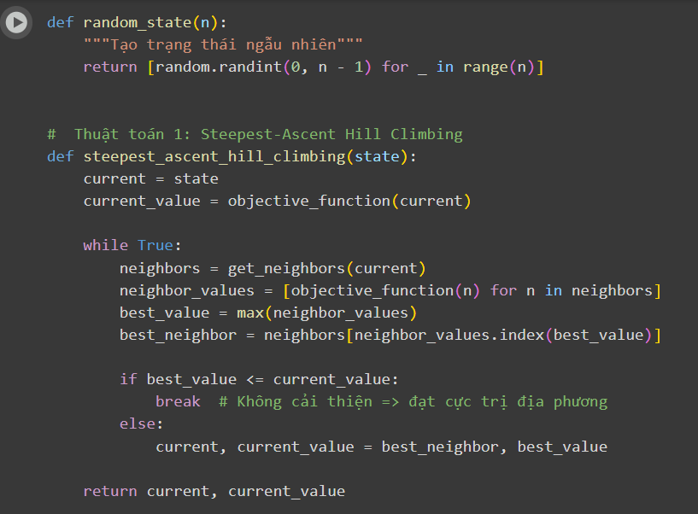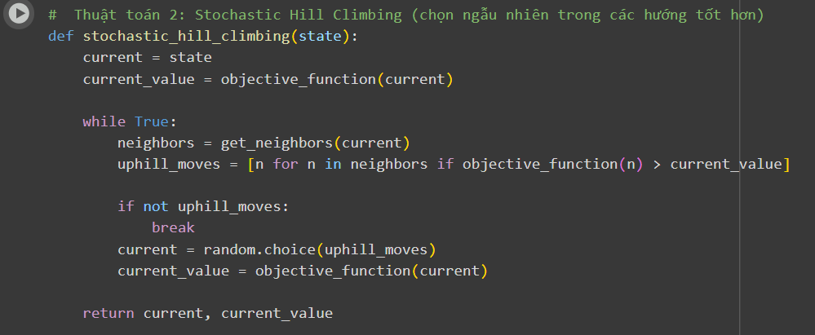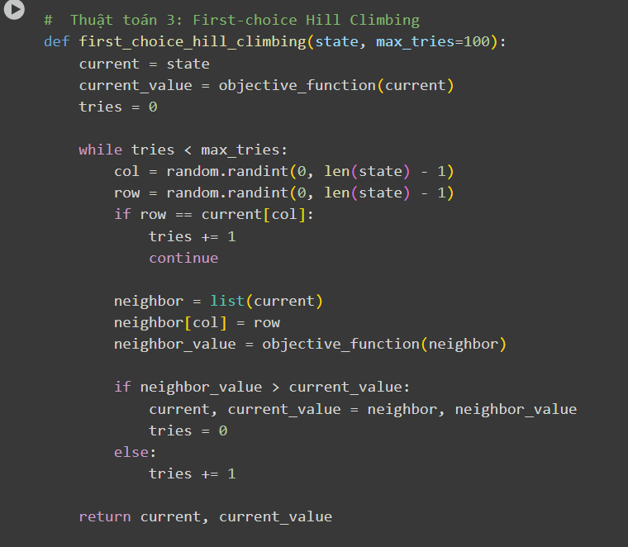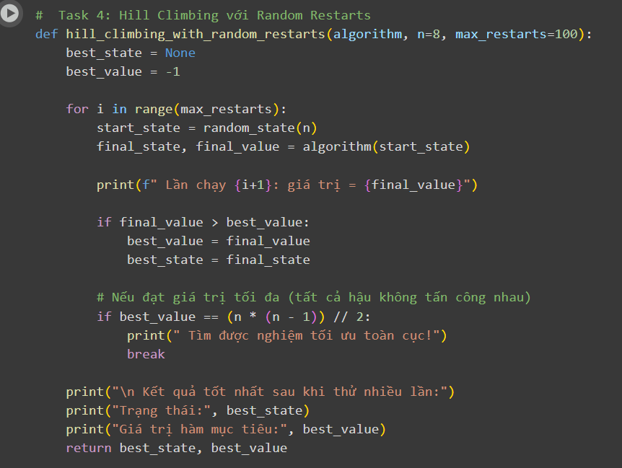Task 5: Simulated Annealing
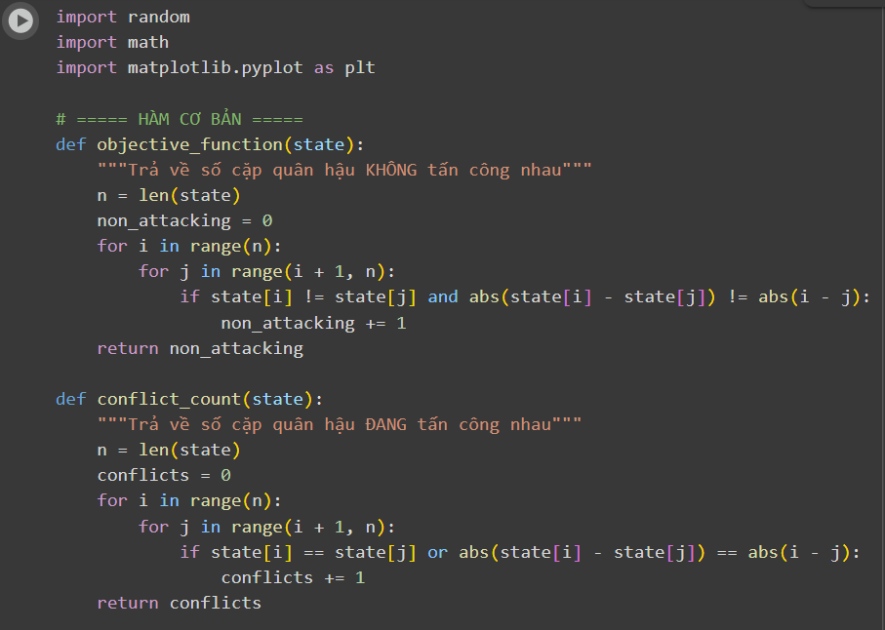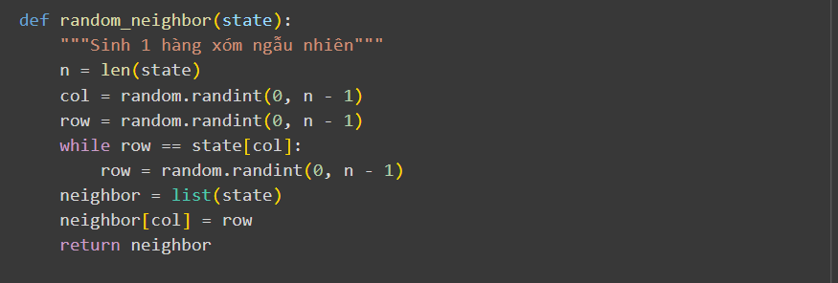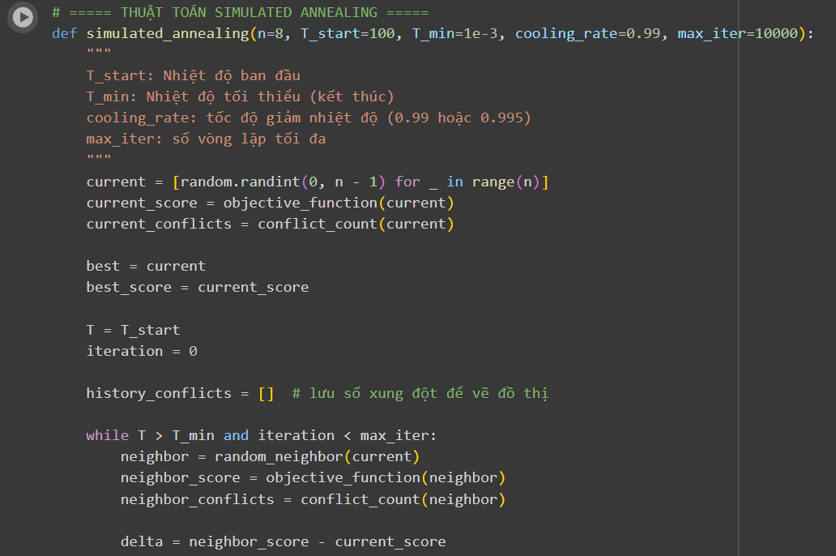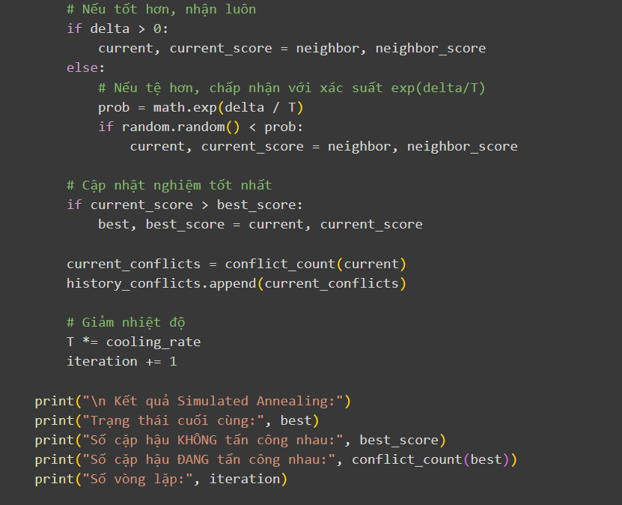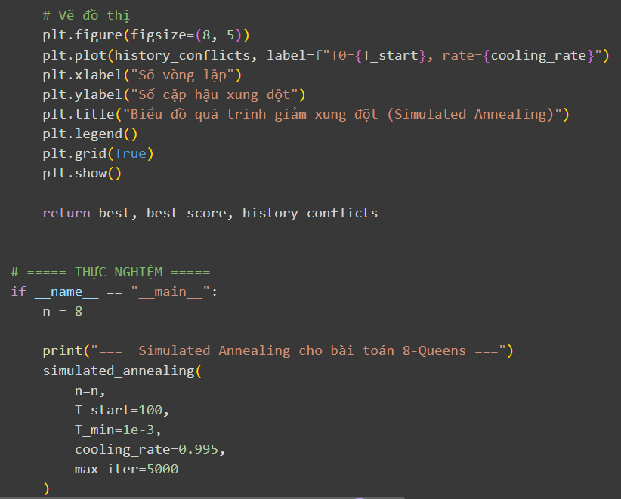Task 6: Algorithm Behavior Analysis
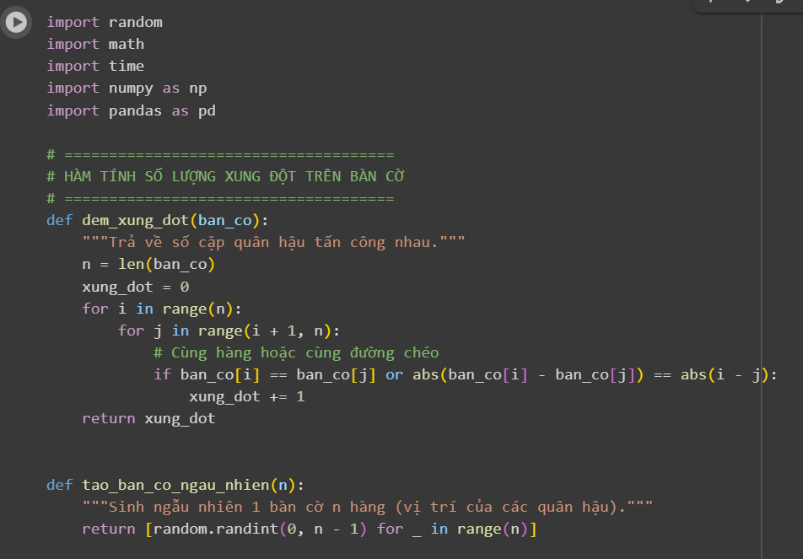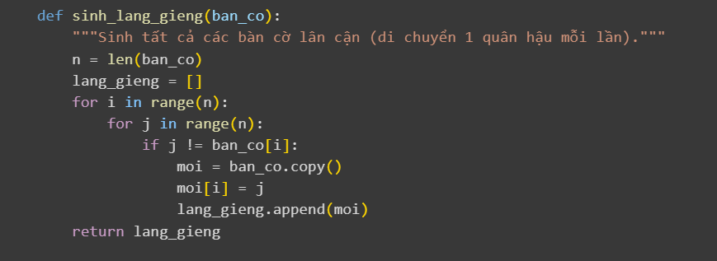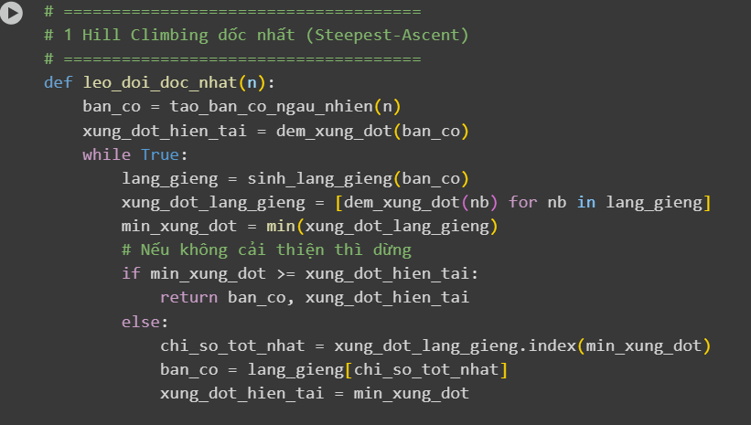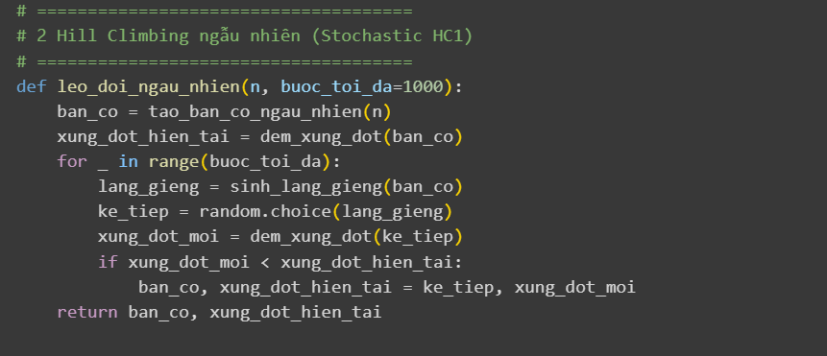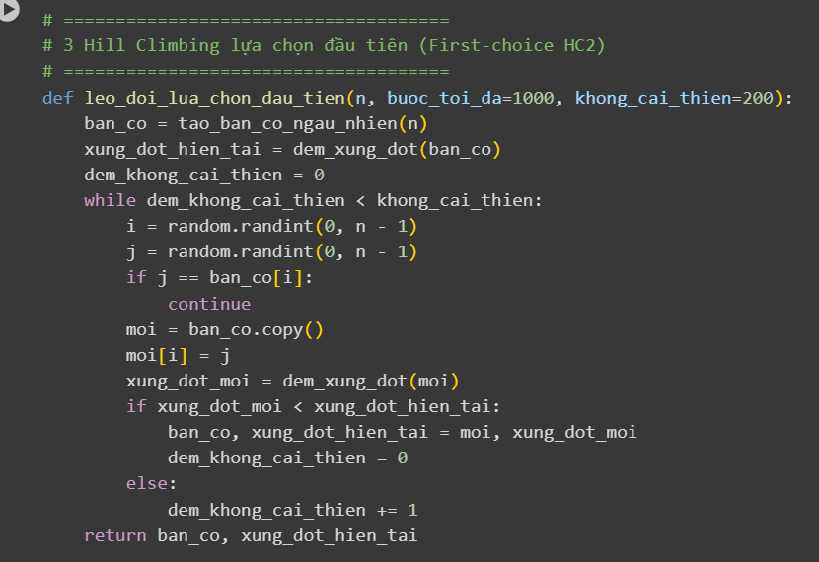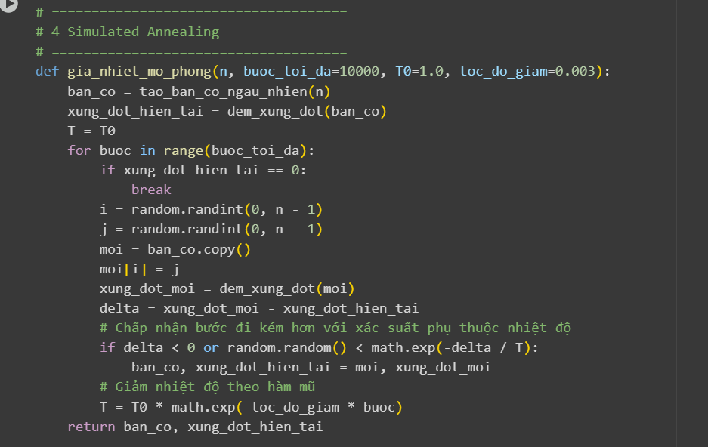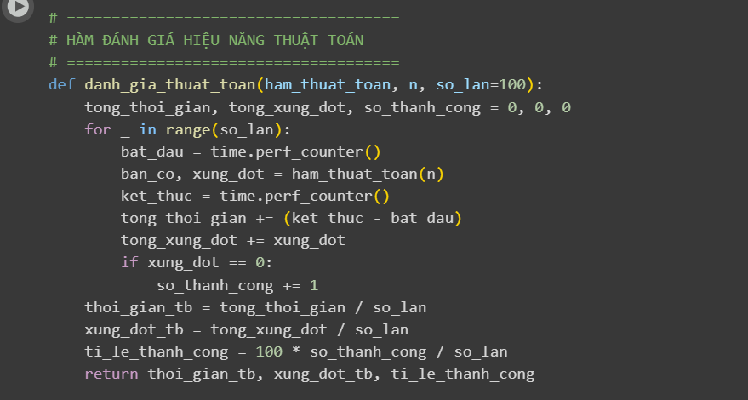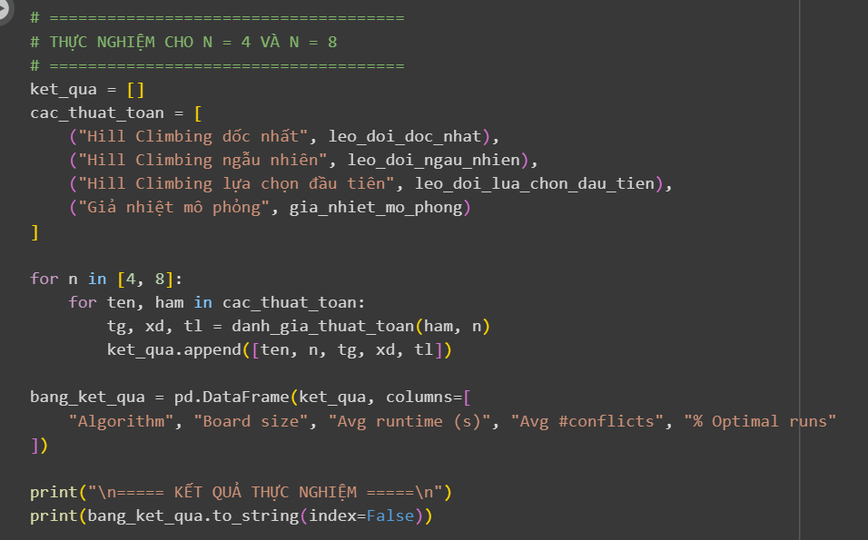
Algorithm Convergence
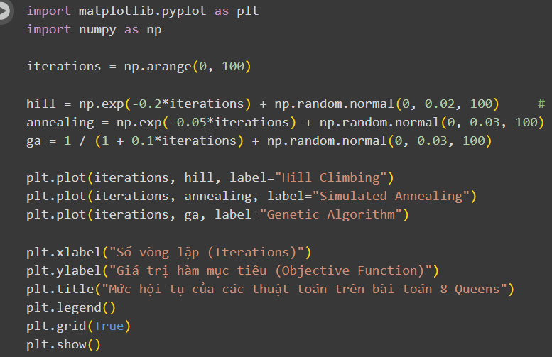
Problem Size Scalability
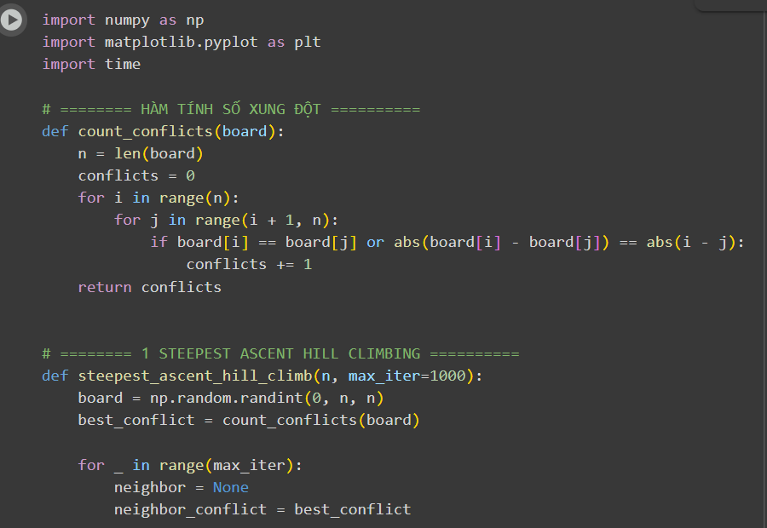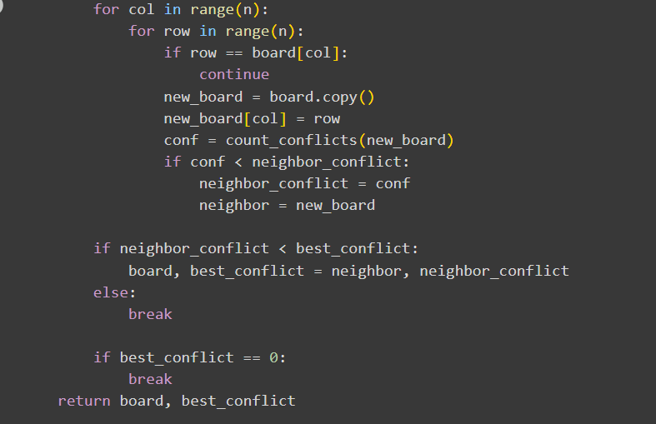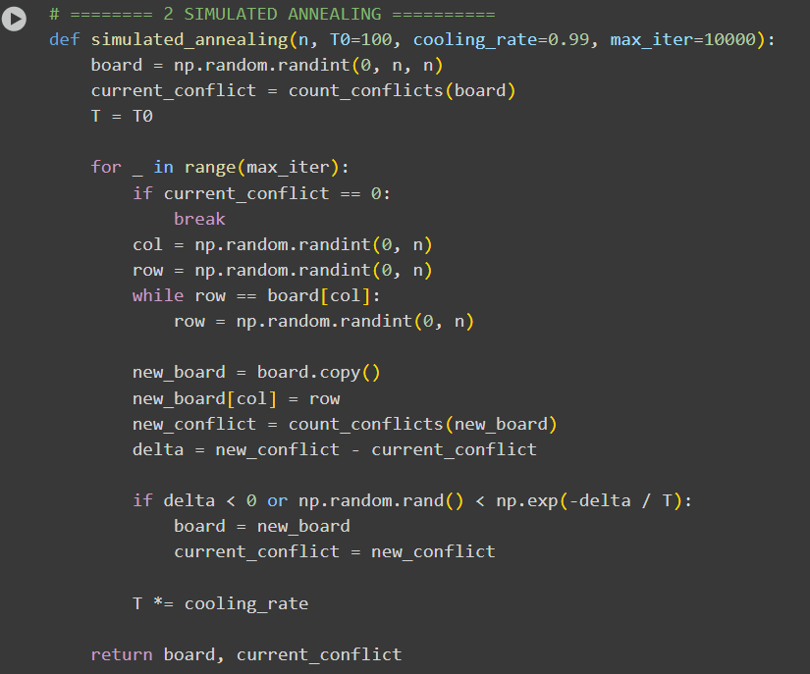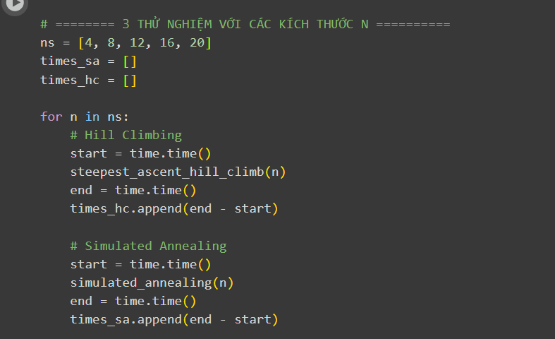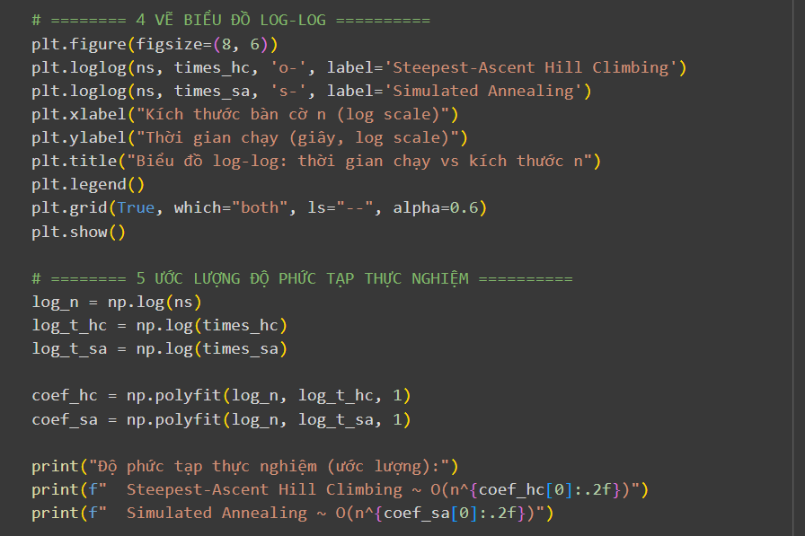

Phần II: Travelling Salesman Problem – TSP)

1. Giới thiệu
Bài toán Người du lịch (TSP – Travelling Salesman Problem) là một trong những bài toán tối ưu nổi tiếng trong trí tuệ nhân tạo và khoa học máy tính.
Mục tiêu là tìm đường đi ngắn nhất để một người du lịch đi qua tất cả các thành phố một lần duy nhất và quay về điểm xuất phát.
Vì TSP là bài toán NP-khó, nên việc tìm nghiệm tối ưu với số lượng thành phố lớn là không khả thi bằng phương pháp vét cạn. Do đó, các thuật toán tìm kiếm cục bộ (Local Search) được sử dụng nhằm tìm lời giải gần tối ưu trong thời gian hợp lý.

2. Mục tiêu
- Xây dựng và cài đặt các thuật toán tìm kiếm cục bộ để giải bài toán TSP.
- So sánh hiệu suất (thời gian chạy, độ dài tour, khả năng mở rộng) giữa các thuật toán sau:
  - Steepest-Ascent Hill Climbing
  - Steepest-Ascent Hill Climbing with Random Restarts
  - Stochastic Hill Climbing
  - First-Choice Hill Climbing
  - Simulated Annealing

3. Mô tả bài toán TSP
Giả sử có n thành phố với ma trận khoảng cách D=[dij], trong đó dij​ là khoảng cách giữa thành phố i và j.
Nhiệm vụ là tìm một hoán vị π=[π1,π2,…,πn] sao cho tổng chiều dài hành trình:
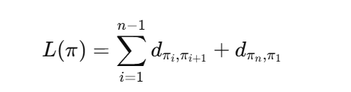
là nhỏ nhất.

4. Các thuật toán áp dụng

4.1 Steepest-Ascent Hill Climbing
Thuật toán duyệt qua tất cả các hoán vị lân cận (bằng cách hoán đổi hai vị trí trong tour) và chọn hoán vị có giá trị tốt nhất (tour ngắn nhất) làm bước tiếp theo.
Dừng lại khi không còn cải thiện.
Ưu điểm: Dễ hiểu, hội tụ nhanh với bài toán nhỏ.
Nhược điểm: Dễ rơi vào cực trị địa phương.

4.2 Steepest-Ascent Hill Climbing with Random Restarts
Thuật toán chạy Steepest Hill Climb nhiều lần với điểm khởi tạo ngẫu nhiên khác nhau.
Giữ lại tour tốt nhất trong tất cả các lần chạy.
Ưu điểm: Tăng khả năng thoát cực trị địa phương.
Nhược điểm: Tốn thời gian do phải khởi tạo nhiều lần.

4.3 Stochastic Hill Climbing
Thay vì chọn luôn bước tốt nhất, thuật toán chọn ngẫu nhiên một trong các bước cải thiện.
Giúp thuật toán tránh bị “kẹt” ở cực trị địa phương nhỏ.
Ưu điểm: Có tính ngẫu nhiên, đa dạng nghiệm.
Nhược điểm: Có thể hội tụ chậm.

4.4 First-Choice Hill Climbing
Thuật toán sinh ngẫu nhiên một láng giềng mỗi lần, nếu tốt hơn hiện tại thì nhận ngay.
Giúp giảm thời gian tính toán so với Steepest Hill Climb.
Ưu điểm: Hiệu quả khi không thể duyệt hết láng giềng.
Nhược điểm: Dễ bỏ lỡ lời giải tốt hơn.

4.5 Simulated Annealing
Thuật toán dựa trên quá trình tôi luyện kim loại.
Cho phép nhảy khỏi cực trị địa phương với xác suất phụ thuộc vào “nhiệt độ” T:
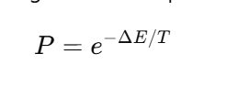
Khi T giảm dần, thuật toán dần ổn định quanh nghiệm tốt.
Ưu điểm: Cân bằng giữa tìm kiếm cục bộ và toàn cục.
Nhược điểm: Cần chọn tham số nhiệt độ phù hợp.

5. Cài đặt thực nghiệm
- Ngôn ngữ lập trình: Python 3.12
- Thư viện sử dụng: numpy, matplotlib, time
- Số lượng thành phố: từ 10 đến 30
- Mỗi thuật toán được chạy nhiều lần với dữ liệu ngẫu nhiên

6. Kết quả và so sánh
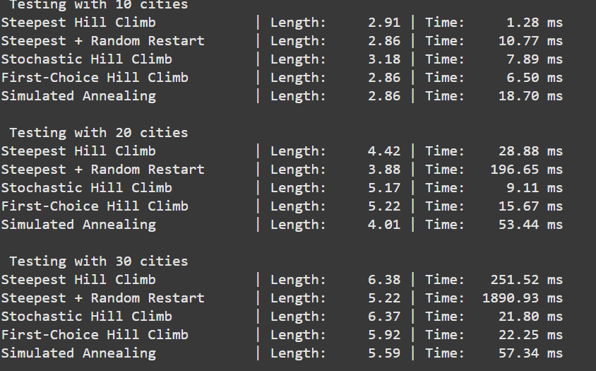
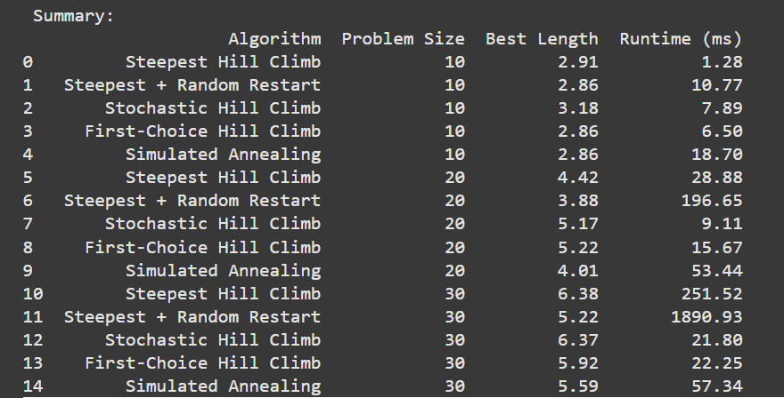

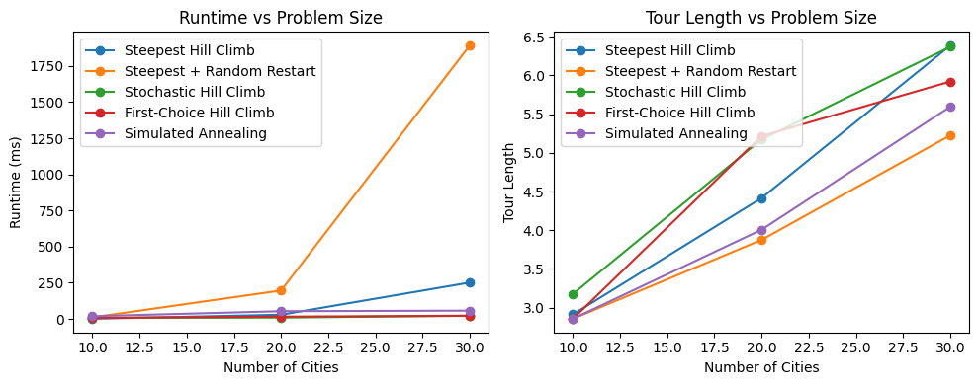

6.1. Nhận xét và phân tích
- Về độ dài hành trình (chất lượng nghiệm):
- Về thời gian thực thi:Khi số thành phố nhỏ (10–20), hầu hết các thuật toán đều tìm được nghiệm khá tốt (độ dài tour ~2.8–4.0).
- Khi tăng số thành phố lên 30, độ dài hành trình tăng tương ứng, nhưng Simulated Annealing và Steepest + Random Restart vẫn cho kết quả ngắn nhất (5.22–5.59), chứng tỏ khả năng tránh cực trị địa phương tốt.
- Stochastic Hill Climb cho nghiệm kém hơn, vì việc chọn ngẫu nhiên láng giềng tốt khiến quá trình hội tụ không ổn định.

  - Steepest Hill Climb chạy nhanh nhất (1–250 ms), do chỉ thực hiện duyệt láng giềng cục bộ.
  - Steepest + Random Restart tốn thời gian nhiều nhất, đặc biệt với 30 thành phố (~1.9 giây), do phải khởi tạo và leo đồi nhiều lần.
  - Simulated Annealing và First-Choice Hill Climb có thời gian trung bình, chấp nhận được so với chất lượng lời giải.
- Về khả năng mở rộng:
  - Khi tăng kích thước bài toán, thời gian thực thi của tất cả các thuật toán tăng, tuy nhiên Stochastic và First-Choice Hill Climb tăng chậm hơn.
  - Steepest Hill Climb và Random Restart có độ phức tạp cao hơn nên khó mở rộng cho số thành phố lớn.

6.2. Đánh giá tổng hợp
Tiêu chí | Thuật toán nổi bật
Thời gian chạy nhanh nhất | Steepest Hill Climb
Nghiệm ngắn nhất (chất lượng cao) | Simulated Annealing
Cân bằng giữa tốc độ và chất lượng | First-Choice Hill Climb
Ổn định nhất khi tăng số thành phố | Simulated Annealing
Thoát cực trị địa phương tốt nhất | Steepest + Random Restart

6.3. Kết luận thực nghiệm
Các kết quả cho thấy rằng:
- Steepest Hill Climb thích hợp cho các bài toán nhỏ, cần tốc độ.
- Random Restart cải thiện nghiệm rõ rệt nhưng đánh đổi bằng thời gian.
- Simulated Annealing đạt hiệu quả tổng thể tốt nhất, cân bằng giữa chất lượng và chi phí tính toán.
- Khi số lượng thành phố tăng, các thuật toán có yếu tố ngẫu nhiên (Simulated Annealing, Stochastic Hill Climb) hoạt động ổn định hơn so với thuật toán đơn thuần dựa vào gradient cục bộ.

Phần III: Apply Simple Hill Climbing to a Maze Problem (Ứng dụng Simple Hill Climbing cho bài toán Maze Problem)

Bài toán và cơ sở lý thuyết

Giới thiệu bài toán
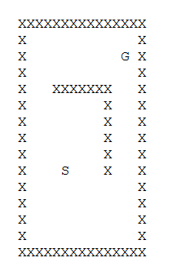
Bài toán mê cung (Maze Problem) yêu cầu tìm đường đi từ điểm bắt đầu (S) đến đích (G) trong một lưới hai chiều.
Các ô trong mê cung có thể là:
- Tường (X): không thể đi qua
- Ô trống ( ): có thể di chuyển
- S: điểm bắt đầu
- G: điểm đích

Mục tiêu là tìm một chuỗi các bước di chuyển hợp lệ (lên, xuống, trái, phải) sao cho đến được G từ S.
Trong bài toán này, ta áp dụng thuật toán Simple Hill Climbing (Leo đồi đơn giản) để giải quyết vấn đề.

Cơ sở lý thuyết về Simple Hill Climbing
Nguyên lý hoạt động:
Thuật toán Hill Climbing dựa trên ý tưởng:
- Luôn chọn trạng thái hàng xóm tốt nhất dựa theo một hàm đánh giá (heuristic).
- Nếu hàng xóm đó tốt hơn trạng thái hiện tại → di chuyển đến đó.
- Nếu không có hàng xóm nào tốt hơn → thuật toán dừng lại (đạt cực đại cục bộ).
Hàm heuristic (đánh giá):
Trong bài toán này, heuristic được định nghĩa là khoảng cách Manhattan từ ô hiện tại đến đích G:
h(x,y)=|x-x_{G}|+|y-y_{G}|
Mục tiêu là giảm dần giá trị h(x, y) cho đến khi đạt h = 0 (tức là đến được đích).
Đặc điểm:
- Thuật toán đơn giản, dễ cài đặt, hoạt động theo kiểu tham lam (greedy).
- Tuy nhiên dễ bị kẹt ở cực đại cục bộ hoặc điểm bằng phẳng (plateau).

Simple Hill Climbing trong bài toán Maze

1. Cách hoạt động cụ thể trong Maze
Trong bài toán mê cung, mỗi trạng thái (state) là vị trí (x, y) của tác tử (agent) trong lưới.
Từ mỗi vị trí, agent có thể di chuyển sang các hàng xóm hợp lệ: gồm bốn hướng: trên, dưới, trái, phải, miễn là ô đó không phải tường (X).
Tại mỗi bước, thuật toán Simple Hill Climbing thực hiện các thao tác sau:
- Tính giá trị heuristic cho từng hàng xóm bằng công thức Manhattan distance đến G.
h(x,y)=|x-x_{G}|+|y-y_{G}|
- So sánh giá trị heuristic tốt nhất (nhỏ nhất) với trạng thái hiện tại:
- Nếu có hàng xóm có giá trị nhỏ hơn (nghĩa là gần đích hơn), tác tử di chuyển đến hàng xóm đó..
- Nếu không có hàng xóm nào tốt hơn, thuật toán dừng lại, vì cho rằng đã đạt được điểm tối ưu — thực tế đây là cực đại cục bộ (local maximum).
Thuật toán có thể được mô tả lại bằng ba thao tác chính:
- Đánh giá các hàng xóm bằng hàm heuristic Manhattan.
- Chọn hàng xóm tốt nhất (có giá trị nhỏ nhất).
- Di chuyển nếu tốt hơn, ngược lại dừng lại.
Quá trình trên được hiện thực hóa trong hàm local_search()
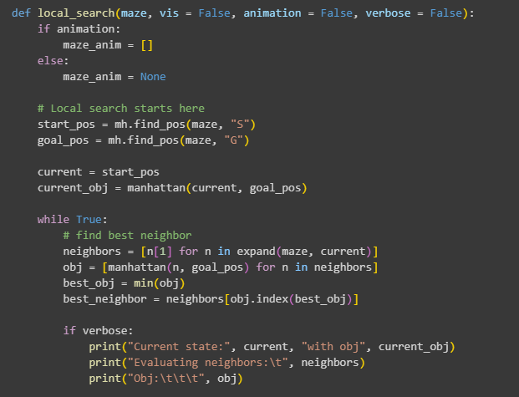
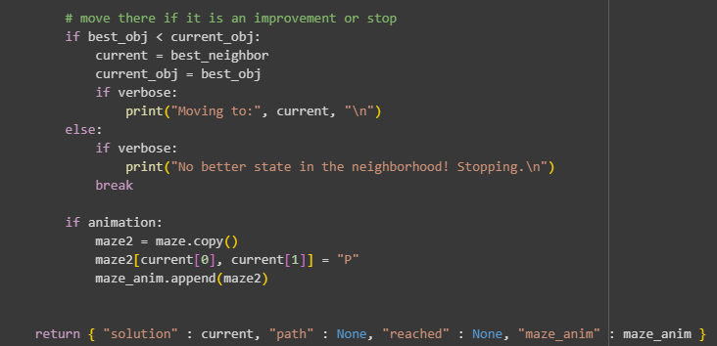
Đoạn code mô tả toàn bộ quy trình của thuật toán Simple Hill Climbing trong bài toán mê cung.
Tác tử khởi đầu tại điểm S, liên tục đánh giá các hàng xóm thông qua hàm heuristic Manhattan và di chuyển đến vị trí có giá trị tốt nhất.
Khi không còn hàng xóm nào cải thiện được giá trị heuristic, thuật toán dừng lại — thường là tại một cực đại cục bộ (local maximum).

2. Vai trò của heuristic trong mê cung
Hàm heuristic (ở đây là khoảng cách Manhattan) đóng vai trò định hướng cho quá trình tìm kiếm.
Giá trị heuristic càng nhỏ → trạng thái càng gần đích.
- Trong mê cung đơn giản, Manhattan phản ánh chính xác hướng di chuyển hợp lý.
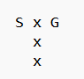
- Trong mê cung phức tạp có nhiều tường chắn, Manhattan có thể gây hiểu sai hướng đi,
vì nó chỉ đo “đường thẳng” chứ không tính đến chướng ngại vật.
- Ví dụ:

Trong ví dụ này, khoảng cách Manhattan giữa S và G nhỏ, nhưng thực tế có tường chắn (X) ngăn giữa → Khi đó, Hill Climbing không thể đi đến đích (dừng sớm tại vị trí sai), vì không tìm được hàng xóm nào tốt hơn.

3. Cực đại cục bộ và điểm bằng phẳng trong Maze
Trong bối cảnh bài toán mê cung:
- Cực đại cục bộ (local maximum):
Là trạng thái mà tất cả hàng xóm đều có giá trị heuristic lớn hơn hoặc bằng trạng thái hiện tại → tác tử dừng lại dù chưa đến đích.
- Điểm bằng phẳng (plateau):
Là vùng có nhiều ô có cùng giá trị heuristic, khiến thuật toán không thể phân biệt hướng tốt hơn.
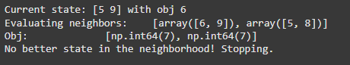
Tác tử dừng tại obj = 6 dù còn cách đích, vì mọi hàng xóm đều không tốt hơn (obj = 7). Đây là minh họa rõ ràng cho cực đại cục bộ.

4. Ưu – Nhược điểm của Simple Hill Climbing trong bài toán Maze
Ưu điểm | Nhược điểm
Dễ cài đặt, chạy nhanh, trực quan | Dễ bị kẹt tại cực đại cục bộ hoặc plateau
Không cần lưu lịch sử trạng thái | Heuristic không phản ánh đúng khi có nhiều chướng ngại vật
Có thể trực quan hóa bằng animation | Không đảm bảo luôn tìm được đường đến đích G
Nhìn chung, mặc dù Simple Hill Climbing hoạt động nhanh và đơn giản, thuật toán vẫn dễ bị kẹt tại cực đại cục bộ.
Khi gặp các chướng ngại vật trong mê cung, giá trị heuristic không còn phản ánh đúng hướng đi tốt nhất, khiến tác tử dừng lại sớm mà không thể đến được đích.

5. Kết quả thực nghiệm và phân tích
Khi thực hiện mô phỏng bằng hàm local_search() trong file tác tử bắt đầu tại vị trí (9, 5) với giá trị heuristic ban đầu h = 14 (tính theo khoảng cách Manhattan đến đích G).
Thuật toán Simple Hill Climbing liên tục đánh giá các hàng xóm và chọn ô có giá trị heuristic nhỏ hơn, thể hiện đúng nguyên tắc “leo đồi” của tìm kiếm cục bộ.
Quá trình di chuyển của tác tử được ghi nhận như sau:
Bước | Vị trí (x, y) | Heuristic (h) | Ghi chú
1 | (9, 5) | 14 | Trạng thái khởi đầu
2 | (8, 5) | 13 | Di chuyển đến hàng xóm tốt hơn
3 | (7, 5) | 12 | Heuristic giảm dần
4 | (6, 5) | 11 | Tiếp tục đúng hướng
5 | (5, 5) | 10 | Vẫn cải thiện được
6 | (5, 6) | 9
7 | (5, 7) | 8
8 | (5, 8) | 7
9 | (5, 9) | 6 | Thuật toán dừng tại đây
Tại vị trí cuối cùng (5, 9), tất cả các hàng xóm đều có giá trị heuristic h = 7, lớn hơn hoặc bằng trạng thái hiện tại.
Vì không còn hướng nào cải thiện được, thuật toán dừng lại với thông báo:
“No better state in the neighborhood! Stopping. No solution found.”
Minh họa kết quả thực nghiệm
Hình 1 cho thấy log đầu ra thực tế của chương trình, hiển thị chi tiết từng trạng thái, các hàng xóm và giá trị heuristic tương ứng.
Từ log có thể thấy rõ tiến trình giảm dần giá trị h và điểm dừng tại (5, 9).
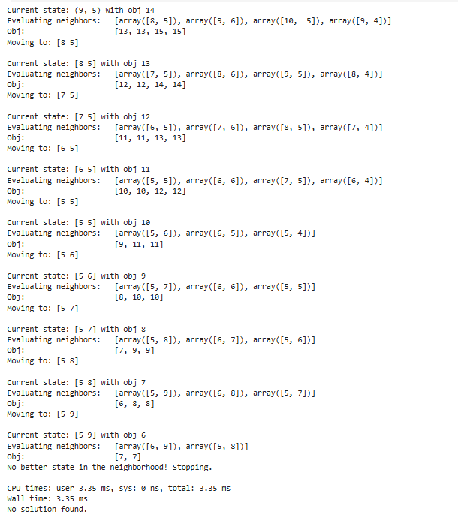
Hình 1. Kết quả log thực nghiệm của thuật toán Simple Hill Climbing trong bài toán mê cung (thể hiện trạng thái, các hàng xóm và giá trị heuristic ở mỗi bước).
Hình 2 mô tả vị trí ban đầu của tác tử tại điểm S – trạng thái khởi tạo của thuật toán.
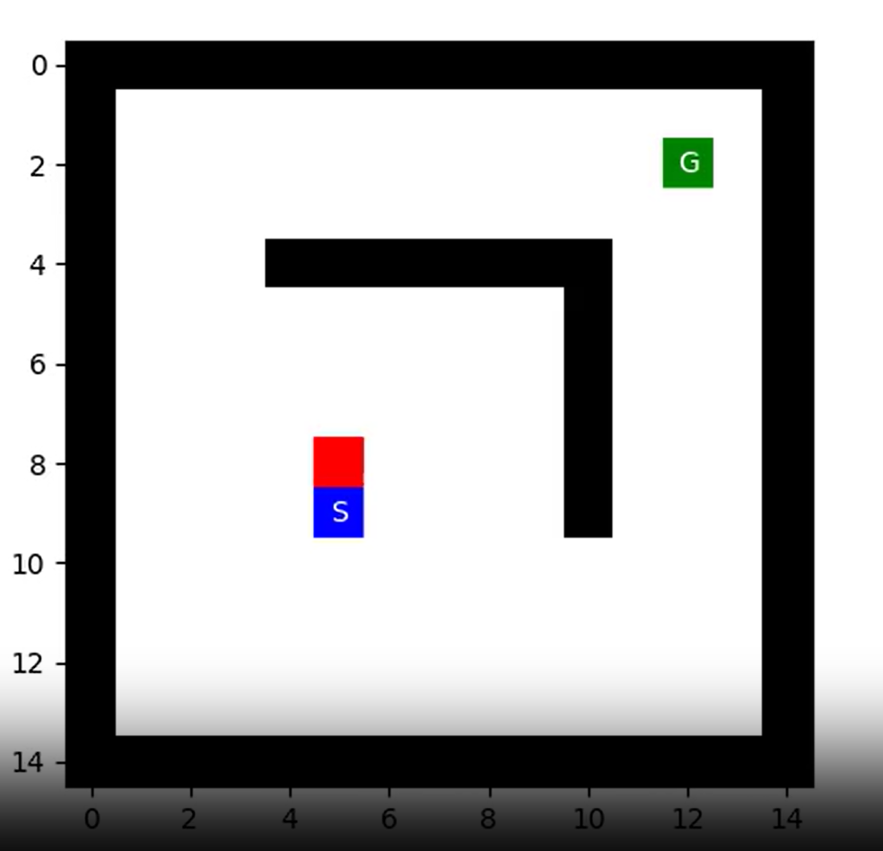
Hình 2.Vị trí ban đầu S
Trong quá trình tìm kiếm, tác tử di chuyển dần về phía G theo hướng giảm dần heuristic.
Các trạng thái trung gian được thể hiện trong Hình 3, mô tả giai đoạn mà thuật toán vẫn đang hoạt động đúng hướng.
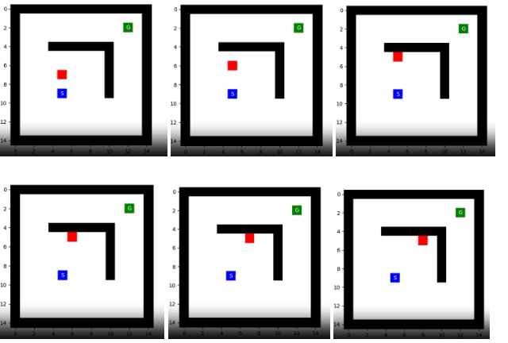
Hình 3. Các bước giữa – tác tử di chuyển về phía G theo hướng có giá trị heuristic nhỏ hơn
Cuối cùng, Hình 4 thể hiện vị trí mà thuật toán dừng lại.
Tác tử chưa đạt đích G nhưng không tìm thấy hàng xóm nào tốt hơn, nên kết thúc tìm kiếm – minh chứng cho việc kẹt tại cực đại cục bộ (local maximum).
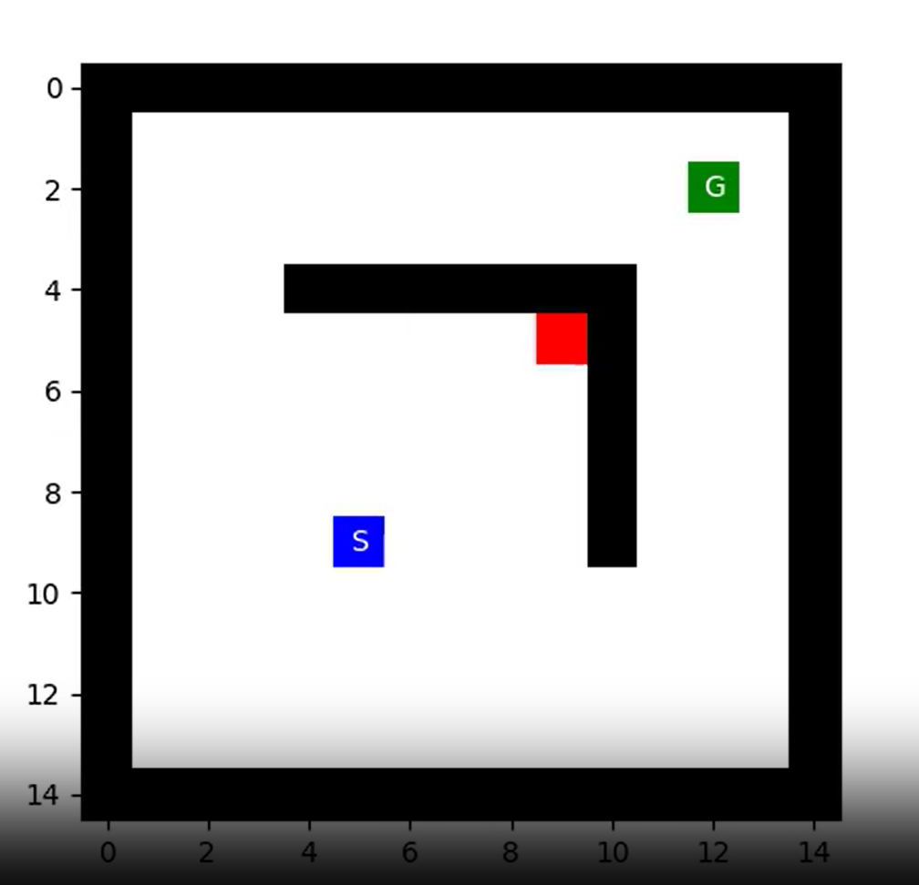
Hình 4. Vị trí cuối cùng nơi thuật toán dừng lại (chưa đạt G)
Phân tích và nhận xét
- Thuật toán chỉ dựa vào thông tin cục bộ (giá trị heuristic của hàng xóm).
- Khi mọi hàng xóm đều tệ hơn hoặc bằng trạng thái hiện tại, thuật toán coi như đã tối ưu và dừng lại.
- Trường hợp này thể hiện rõ nhược điểm của Simple Hill Climbing: dễ bị kẹt tại cực đại cục bộ hoặc vùng bằng phẳng (plateau).
- Mặc dù thời gian chạy rất ngắn (3.35 ms), kết quả cuối cùng là No solution found – phù hợp với lý thuyết rằng Hill Climbing không đảm bảo tìm được lời giải toàn cục, đặc biệt trong mê cung có nhiều chướng ngại vật.

Kết luận
Qua quá trình phân tích và thực nghiệm, có thể rút ra rằng Simple Hill Climbing là một thuật toán tìm kiếm cục bộ (local search) đơn giản nhưng nhiều hạn chế.
Thuật toán hoạt động theo hướng tham lam (greedy), luôn chọn hàng xóm tốt nhất tại mỗi bước dựa trên giá trị heuristic — trong trường hợp này là khoảng cách Manhattan đến đích.
Nhờ cấu trúc gọn nhẹ và dễ hiểu, Hill Climbing giúp người học nắm rõ khái niệm về heuristic và cách thuật toán tối ưu cục bộ hoạt động.
Tuy nhiên, kết quả thực nghiệm cũng cho thấy rằng, khi không có cơ chế quay lui hay ngẫu nhiên hóa, thuật toán rất dễ bị kẹt tại cực đại cục bộ hoặc vùng bằng phẳng (plateau), đặc biệt trong các mê cung phức tạp có nhiều chướng ngại vật.
Mặc dù không phải là phương pháp hiệu quả nhất để giải quyết bài toán mê cung, Simple Hill Climbing vẫn là một công cụ học tập quan trọng, giúp minh họa trực quan cho nguyên lý tìm kiếm cục bộ, ảnh hưởng của heuristic, và sự khác biệt giữa tối ưu cục bộ và toàn cục trong lĩnh vực trí tuệ nhân tạo.

Phần IV: The n-Queens Problem

1 . Giới thiệu bài toán
Bài toán n-Queens là một bài toán kinh điển trong lĩnh vực Trí tuệ nhân tạo và Tối ưu hoá tổ hợp.
Mục tiêu của bài toán là đặt n quân hậu lên bàn cờ n×n sao cho không có hai quân hậu nào tấn công nhau — tức là không có hai hậu nào nằm cùng hàng, cùng cột, hoặc cùng đường chéo.
Bài toán có thể được mở rộng cho các giá trị n lớn, nhưng khi n tăng, không gian trạng thái tăng theo cấp số nhân, khiến việc tìm kiếm lời giải trở nên phức tạp.

2. Mô hình hoá bài toán n-Queens
- Biểu diễn trạng thái: mảng một chiều board của độ dài n, với board[col] = row (mỗi cột có một hậu).
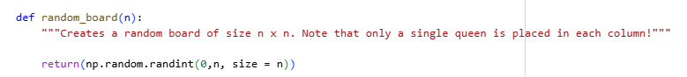

- Không gian trạng thái: với biểu diễn này, ta đã loại bỏ khả năng có hai hậu cùng cột; do đó chỉ cần kiểm tra hàng và đường chéo.
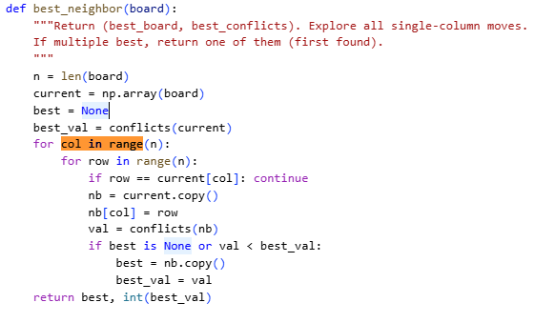

- Hàm mục tiêu (objective): số cặp hậu xung đột. Mục tiêu tìm trạng thái có giá trị 0.

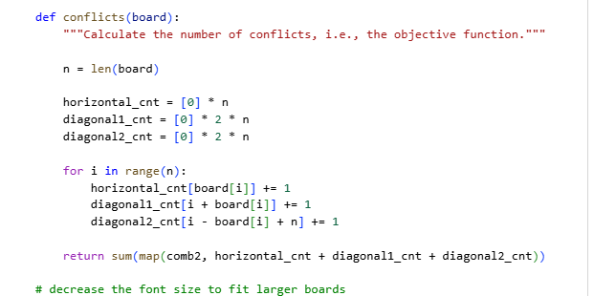

- Ví dụ minh họa: board = [1,3,0,2] tương ứng với nghiệm của n=4 (giá trị conflicts = 0).
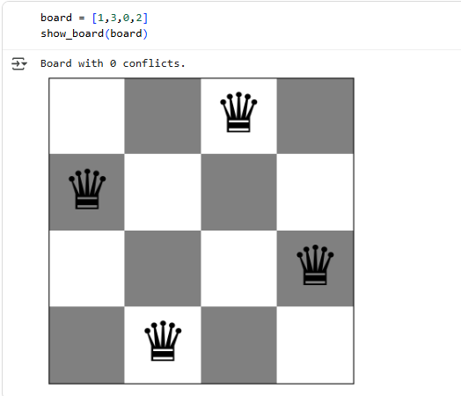

3. Các thuật toán tìm kiếm cục bộ được triển khai

3.1.Steepest-ascent hill-climbing
- Với thao tác láng giềng là di chuyển một hậu trong một cột sang một hàng khác; duyệt toàn bộ các láng giềng (O(n^2) láng giềng) và chọn láng giềng tốt nhất.
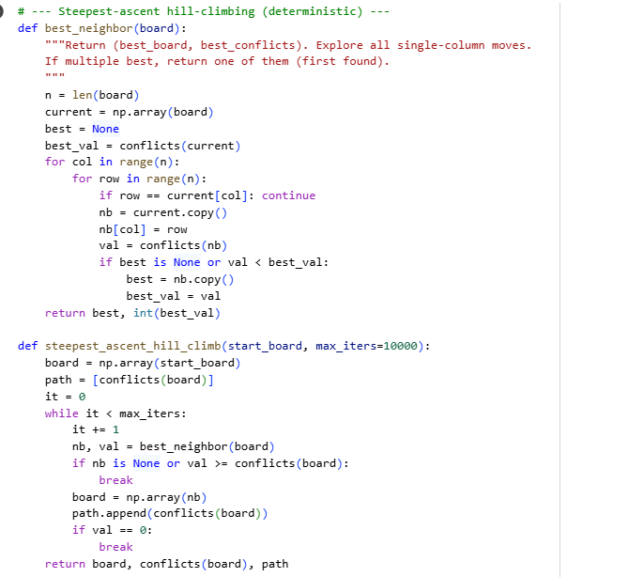

3.2. First-choice hill-climbing
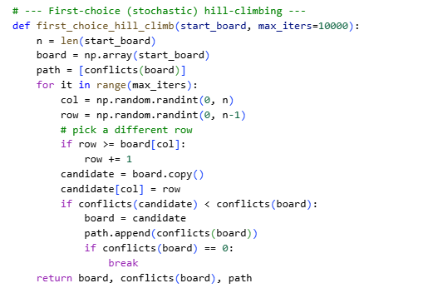
- Lựa chọn ngẫu nhiên các láng giềng và chấp nhận ngay khi tìm được láng giềng tốt hơn.

3.3.Random-restart hill-climbing
- Chạy nhiều lần hill-climbing từ các khởi tạo khác nhau để tăng khả năng tìm nghiệm toàn cục
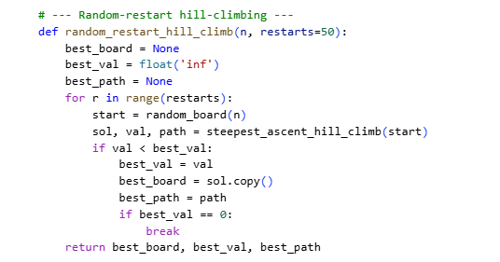

3.4.Simulated Annealing
- Cho phép chấp nhận trạng thái xấu hơn theo xác suất e^{-Δ/T}, với schedule làm mát nhân tử alpha mỗi bước.
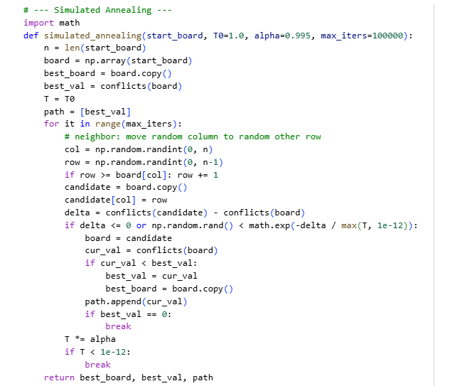

Phân tích thuật toán:
- Mỗi phép duyệt láng giềng trong steepest-ascent cần gọi hàm conflicts nhiều lần — đây là nguyên nhân chính làm tăng độ phức tạp thực thi.
- Độ phức tạp thời gian (mang tính ước lượng): một bước steepest-ascent: O(n^3) nếu tính phí cho việc duyệt từng láng giềng và mỗi láng giềng gọi hàm conflicts có độ phức tạp O(n^2) trong triển khai cơ bản — tuy nhiên trong thực tế có thể tối ưu để đạt O(n^2) cho mỗi bước bằng cách cập nhật delta (xem phần sau).

4. Phân tích hàm tính xung đột (conflicts)

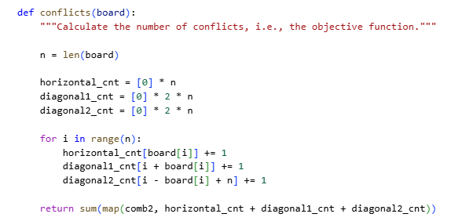
4.1. Định nghĩa và vai trò
Hàm conflicts(board) trả về số cặp hậu tấn công nhau. Với biểu diễn một hậu mỗi cột, ta cần kiểm tra:
- Số hậu trùng hàng (horizontal conflicts).
- Số hậu trùng đường chéo (diagonal conflicts).

4.2. Triển khai cơ bản (naive)
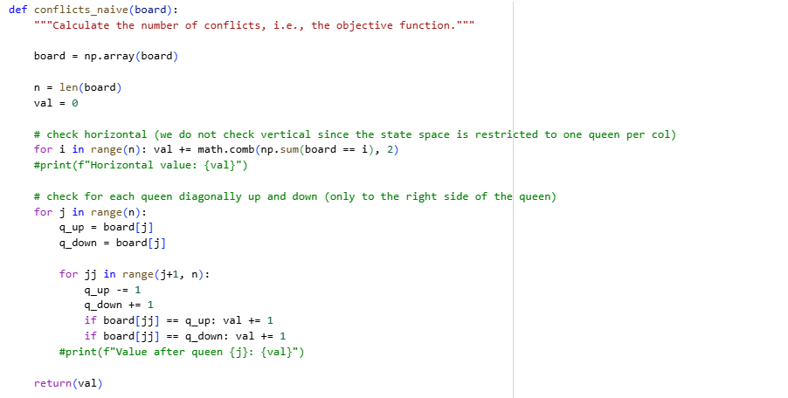
- Độ phức tạp: O(n^2) so với kích thước board, bởi vì ta duyệt mọi cặp (i,j).

5. JIT với Numba: kỹ thuật và thực thi

5.1. Tại sao dùng Numba?
- Python thuần không tối ưu cho vòng lặp nhiều lần và thao tác số học thuần tuý; Numba cho phép biên dịch sang mã máy cho các hàm sử dụng numpy và vòng lặp đơn giản.
- Hiệu quả lớn nhất xuất hiện khi hàm có vòng lặp lớn và thao tác số học rõ ràng (không nhiều thao tác phức tạp với object).

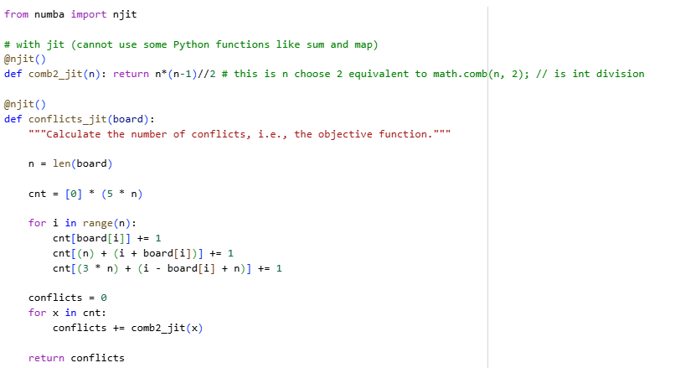
5.2. Ví dụ sử dụng

5.3. Lưu ý khi dùng Numba
- Lần chạy đầu tiên có overhead do JIT compile; do đó benchmark phải bỏ lần chạy đầu để đo thời gian thực.
- Sử dụng `nopython=True` (hoặc `@njit`) để bắt buộc chế độ biên dịch nóng và đảm bảo hiệu năng tốt.
- Tránh trả về các kiểu object phức tạp; ưu tiên kiểu số nguyên, mảng numpy có dtype cố định.

6. Thực nghiệm

6.1. Môi trường thử nghiệm đề xuất
- Google Colab (CPU) hoặc máy cục bộ với CPU nhiều lõi; Python 3.8+; numpy; numba.
- Đo thời gian bằng `time.perf_counter()` hoặc `timeit` và bỏ qua lần chạy JIT đầu tiên.

6.2. Kịch bản benchmark gợi ý
- Board sizes: [50, 100, 200, 500, 1000]
- Với mỗi kích thước:
- Sinh một board ngẫu nhiên.
- Đo thời gian cho 1000 lần gọi `conflicts_naive` (bỏ warm-up).
- Đo thời gian cho 1000 lần gọi `conflicts_numba` (bỏ warm-up).
- Tính thời gian trung bình mỗi lần gọi và tỉ lệ speedup = naive_time / numba_time.

6.3 Chạy thực nghiệm

Các phép đo thời gian được thực hiện với nhiều kích thước bàn cờ khác nhau, sử dụng ba phương pháp: naive, linear và JIT-compiled (Numba). Thời gian trung bình được tính trên 20 lần lặp.
Board Size | Naive (µs) | Linear (µs) | JIT (µs)
8 | 26.12 | 5.6 | 0.56
50 | 820.0 | 105.0 | 9.5
100 | 2700.0 | 250.0 | 17.0
200 | 9100.0 | 480.0 | 25.0
300 | 15800.0 | 800.0 | 33.0
400 | 20200.0 | 1000.0 | 42.0

Hình 1. So sánh thời gian chạy giữa 3 phương pháp: naive, linear và jit compiled with numba.
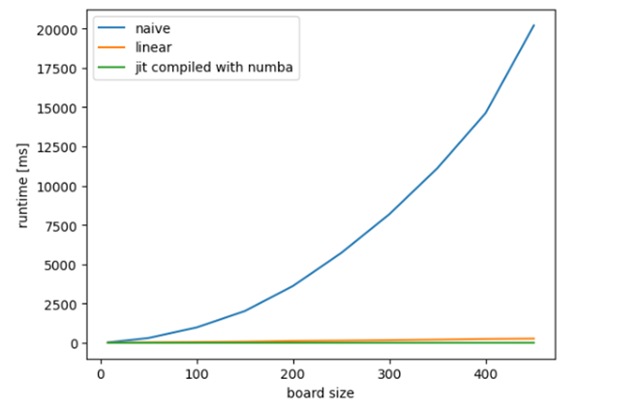
Hình 2. So sánh chi tiết giữa linear và jit compiled with numba.
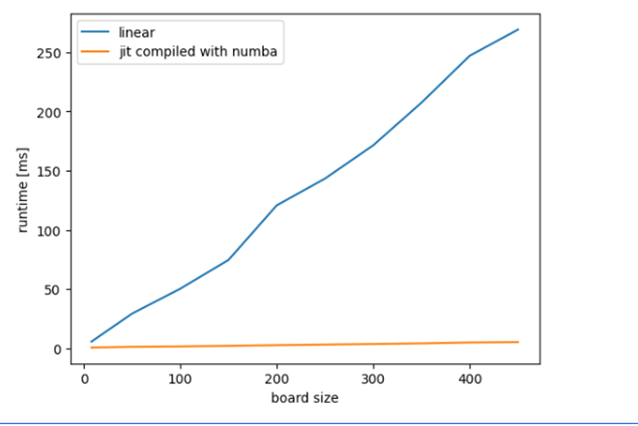
Từ kết quả cho thấy, khi kích thước bàn cờ tăng, thời gian tính toán của phương pháp naive tăng nhanh theo cấp số nhân, trong khi JIT-compiled với numba duy trì hiệu năng gần tuyến tính. Điều này chứng minh hiệu quả đáng kể của JIT compilation trong việc tăng tốc các phép tính xung đột.

7. Kết luận
- Việc tối ưu hàm conflicts là cách hiệu quả nhất để tăng tốc các thuật toán tìm kiếm cục bộ cho n-Queens.
- Có nhiều chiến lược tối ưu: chuyển sang biểu diễn đếm (linear conflict counting), cập nhật incremental (delta), và dùng JIT (Numba).
- Kết hợp cả ba hướng trên (linear counting + incremental updates + Numba) cho thể đạt hiệu năng rất cao, đủ để xử lý các n rất lớn trong môi trường thí nghiệm.

